Załącznik nr ……..

Wytyczne dotyczące wyglądu i ustawienia tablicy informacyjnej
zgodnie z Rozporządzeniem Rady Ministrów z dnia 7 maja 2021 r. w sprawie określenia działań informacyjnych podejmowanych przez podmioty realizujące zadania finansowane lub dofinansowane z budżetu państwa lub z państwowych funduszy celowych (Dz. U. poz. 953 z późn. zm.) oraz Uchwałą nr 84/2021 Rady Ministrów z dnia 1 lipca 2021 r. w sprawie ustanowienia Rządowego Funduszu Polski Ład: Program Inwestycji Strategicznych

Wzór tablicy informacyjnej:

1. Tablica informacyjna, o której mowa w Rozporządzeniu Rady Ministrów z dnia 7 maja 2021 r. w sprawie określenia działań informacyjnych podejmowanych przez podmioty realizujące zadania finansowane lub dofinansowane z budżetu państwa lub z państwowych funduszy celowych, oraz w § 10 załącznika do uchwały nr 84/2021 Rady Ministrów z dnia 1 lipca 2021 w sprawie ustanowienia Rządowego Funduszu Polski Ład: Program Inwestycji Strategicznych zawiera:
1) barwy Rzeczypospolitej Polskiej i wizerunek godła Rzeczypospolitej Polskiej;
2) informację o finansowaniu lub dofinansowaniu zadania z budżetu państwa lub
z państwowych funduszy celowych;
3) rodzaj dotacji budżetowej lub nazwę programu lub funduszu;
4) nazwę zadania;
5) logo Polski Ład.

2. Tablica informacyjna może zawierać informację o wartościach finansowania lub dofinansowania zadania.
W przypadku zamieszczenia na tablicy informacyjnej wartości finansowania lub dofinansowania zadania za każdym razem, gdy wartości te ulegną zmianie, tablicę informacyjną należy niezwłocznie wymienić, tak aby wartości na niej przedstawione zachowywały aktualność.
3. Tablicę informacyjną umieszcza się w miejscu realizacji zadania w momencie rozpoczęcia prac budowlanych lub innych działań zmierzających bezpośrednio do realizacji zadania.
4. W przypadku realizacji zadań dotyczących obiektów liniowych, w szczególności budowy dróg, ścieżek lub chodników o długości poniżej 10 km - umieszcza się jedną tablicę dwustronną, jeżeli jest ona ustawiona prostopadle do obiektu liniowego.
Wymiary i kolory tablicy:
Wymiary tablicy informacyjnej dostosowuje się do charakteru danego zadania zgodnie
z następującymi wymogami:
1) w przypadku realizacji zadania w zakresie infrastruktury drogowej umieszcza się tablicę informacyjną o wymiarach 180 x 120 cm;
2) w przypadku realizacji zadania w zakresie infrastruktury drogowej, po uzyskaniu opinii organu zarządzającego infrastrukturą, w zakresie której realizowane jest zadanie, właściwego dla miejsca umieszczenia tablicy, potwierdzającej, że umieszczenie tablicy o wymiarach wskazanych w pkt 1 nie jest możliwe ze względów technicznych lub względów bezpieczeństwa, oraz zgody dysponenta części budżetowej lub państwowego funduszu celowego, umieszcza się tablicę informacyjną o wymiarach 90 x 60 cm.

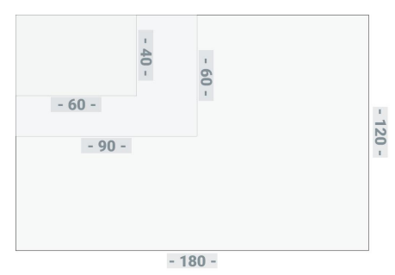
Rys. 1 Proporcje wymiarów tablicy.

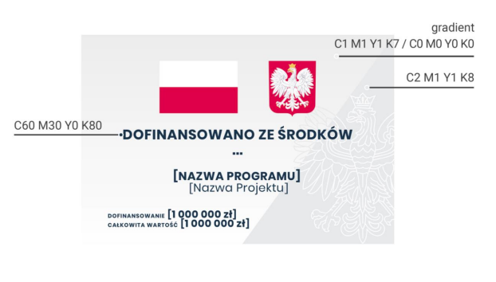
Rys. 2 Kolorystyka tablicy.

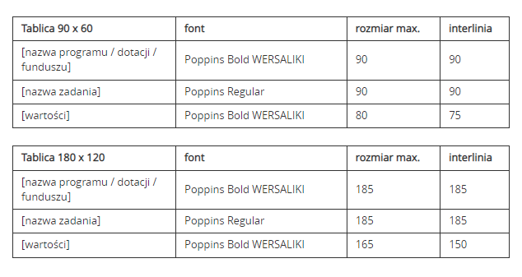
Tab. 1,2 Fonty tablic.

Dodatkowe obowiązki Wykonawcy

- Tablica informacyjna powinna być wyeksponowana przez okres trwania prac aż do zakończenia projektu.
- Wykonawca powinien dbać stan techniczny tablicy informacyjnej i o to, aby informacja była cały czas wyraźnie widoczna.
- Uszkodzoną lub nieczytelną tablicę Wykonawca powinien wymienić lub odnowić.

